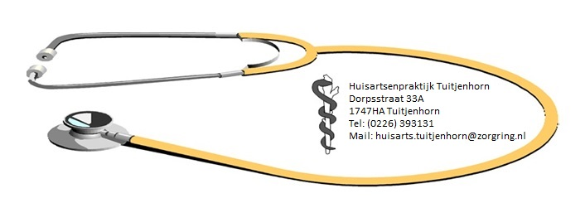
Huisartsen:
Dhr. H.Hutten
Mw. M. Tillemans

Datum van inschrijving:
Bent u ooit eerder patiënt in deze praktijk geweest? nee ja
Woont u samen met een patiënt die al in deze praktijk zit? nee ja, namelijk:
PERSONALIA
Achternaam:
Voorletter(s): Voornaam:
Geslacht: m v
Geboortedatum: Geboorteplaats/land:
Adres:
Postcode + Plaats :
Telefoon thuis: Telefoon werk:
Mobiel nummer:
E-mailadres:
Ziektekostenverzekering: Polisnummer:
BSN:
Vorige huisarts (naam): Plaats & telefoon:
Hierbij geef ik toestemming aan mijn vorige huisarts mij/ons uit te schrijven
en de medische gegevens op te sturen naar bovenstaand adres.
handtekening:
WOONSITUATIE
alleenwonend gescheiden weduwe/weduwnaar
samenwonend met: geboortedatum:
gehuwd met: geboortedatum:
HEEFT U KINDEREN?
nee ja, uitwonend ja, thuiswonend, aantal:
GEGEVENS THUISWONENDE KIND(EREN):
geboortedatum: voorletter(s) en naam: BSN:
geboortedatum: voorletter(s) en naam: BSN:
geboortedatum: voorletter(s) en naam: BSN:
Als uw kind(eren) op één of meer vragen ja kunnen beantwoorden op blz. 2 dan graag een eigen formulier in laten vullen.
WERK
werk als:
werkloos sinds: mijn werk was:
arbeidsongeschikt sinds: mijn werk was: oorzaak:
studie:
GEZONDHEID EN ZIEKTEN:
Heeft u klachten (gehad) van:
diabetes mellitus (suiker ziekte)
astma, chronische bronchitis of andere longziekte
hoge bloeddruk
hart- of vaatziekten
overspannenheid/ depressie of angsten
eetstoornis
lever- of darmziekten
schildklierziekten
geslachtziekten
Aanhoudende gewrichtsklachten
andere ziekten, namelijk:
Bent u op dit moment onder behandeling van een specialist?
nee ja, specialisme: ziekte:
Gebruikt u geneesmiddelen?
nee ja, namelijk:
Bent u overgevoelig (allergisch) voor: geneesmiddelen/ bepaald eten/ iets anders?
nee ja, voor
Heeft u in het afgelopen jaar een griepvaccinatie gehad?
nee ja
Heeft u wel eens een ongeluk gehad of een operatie ondergaan?
nee
ja, namelijk: ongeluk:
operatie(s):
ziekenhuisopname:
Rookt u?
Nee, evt. gestopt sinds: ja, aantal sigaretten per dag:
Gebruikt u drugs?
nee ja, namelijk:
Bent u ooit slachtoffer geweest van (seksueel) geweld?
nee ja
Heersen er ziekten in uw familie?
nee
ja: bij wie en op welke leeftijd:
diabetes mellitus (suikerziekte)
hoge bloeddruk
hart- en vaatziekten
beroerte of hersenbloeding
astma/CARA
nierziekten
psychische ziekten
kanker
type kanker:
EXTRA
Als u nog opmerkingen of aanvullingen heeft, dan kunt u dat hieronder aangeven.

TOESTEMMINGSFORMULIER
Beschikbaar stellen van uw medische gegevens
Aanvinken indien van toepassing (meerdere opties mogelijk):
JA
Ik geef toestemming om mijn gegevens beschikbaar te stellen voor raadpleging door zorgverleners in en buiten Noordwest Ziekenhuisgroep die betrokken zijn bij mij behandeling, waaronder de huisarts.
Inzage huisarts in ziekenhuis
NEE
Ik geef GEEN toestemming om mijn gegevens beschikbaar te stellen voor raadpleging door zorgverleners buiten mijn eigen huisarts, die betrokken zijn bij mijn behandeling.
Geen inzage huisarts in andere systemen
JA
Ik geef toestemming aan mijn huisarts en Noordwest Ziekenhuisgroep om mijn gegevens beschikbaar te stellen via het LSP (Landelijk Schakelpunt)

Inzage huisarts - huisartsenpost en apotheek

Mijn gegevens en/of gegevens van mijn kinderen tot 12 jaar:
(kinderen vanaf 12 jaar zetten ook een handtekening, kinderen vanaf 16 jaar vullen zelf een formulier in)
Achternaam: __________________________________________________________
Voorletter: __________________________________________________________
Adres: __________________________________________________________
Postcode en plaats: __________________________________________________________
Geboortedatum: __________________________________________________________

(vergeet niet een handtekening te zetten!)
Datum:
Handtekening:

Extra informatie? Kijk op
VOLGJEZORG.NL, NWZ.NL/TOESTEMMING

